termék | eredeti ár (Ft) | árleszállítás (%) | megtakarítás (Ft) | új ár (Ft)
tej  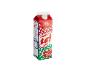 | 650 | 25 %
vaj   | 600 |  | 150
sajt  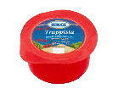 |  | 30 % |  | 1800
oldalas  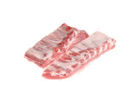 | 1200 | 20 %

termék | eredeti ár (Ft) | árleszállítás (%) | megtakarítás (Ft) | új ár (Ft)
hagyma   | 200 | 20 %
burgonya  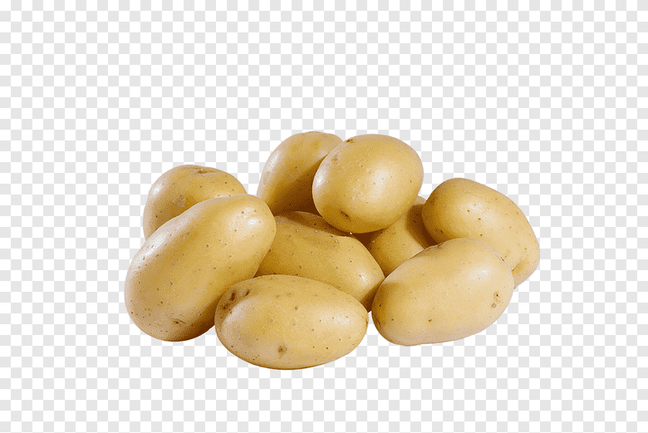 | 350 |  | 100
paprika  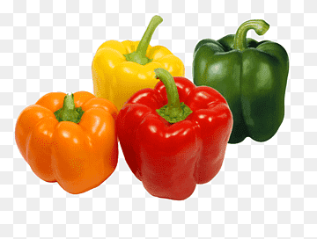 |  | 20 % |  | 760
uborka   | 450 | 15 %

